三、需求规格说明书

1．引言 2

1.1编写目的 2

1.2项目背景 2

1.3定义 2

1.4参考资料 3

2．任务概述 3

2.1目标 3

2.2运行环境 3

2.3条件与限制 3

3．数据描述 3

3.1静态数据 3

3.2动态数据 3

3.3数据库介绍 3

3.4数据词典 3

3.5数据采集 3

4．功能需求 3

4.1功能划分 3

4.2功能描述 3

5．性能需求 3

5.1数据精确度 3

5.2时间特性 3

5.3适应性 3

6．运行需求 3

6.1用户界面 3

6.2硬件接口 3

6.3软件接口 3

6.4故障处理 3

7．其它需求 3

# 1．引言

## 1.1编写目的

## 学生信息管理系统软件需求规格说明书贯穿系统开发的整个过程，用于帮助系统开发人员更好地完成本系统开发； 合理地规划并安排开发人员在各阶段所要完成的任务， 使整个开发过程更加条理清晰。 此外， 本需求规格说明文档让其他相关人员快速理解本系统的开发过程。 本说明书是整个软件开发的依据， 它对以后阶段的工作起指导作用， 也是项目完成后系统验收的依据。

## 预期读者：系统开发人员，项目管理人员，其他。

## 1.2项目背景

## 随着计算机技术网络技术和信息技术的发展现在学校系统更趋于系统化、科学化和网络化。开发学生信息管理系统的意义最主要的特点就是节省人力资源使用方便。本着“提高学校管理质量”的原则快捷的管理学生信息教师信息课程信息所以开发一套学校学生管理系统来代替传统的人工管理方式是势必所然的。

## 其次学校学生管理体统极大提高了工作效率大大减少了以往的操作方式，为使用者 带来了很多的方便。学校学生管理系统查找方便、管理方便，而且一些参数还可以手动修改。 通过分析学生信息管理工作的某些不足我们设计了一个功能全面的学生信息管理系统，该系统的主要功能：学生管理、课程管理、班级管理、教师管理、成绩管理等等。

## 本系统面向学校的教务人员目的是为学校办公管理提供一个快速、简单规范的管理平台使学院在学生信息管理方面更加规范化、快捷化。

## 1.3定义

## 【系统流程图】系统流程图是描绘物理系统的工具所谓物理系统就是一个具体实现的系统也就是描述一个单位、一个组织的信息处理的具体实现的系统。

## 【数据流图】数据流图（Data Flow Diagram,简称DFD），是结构化（Structured）方法中用于表示系统逻辑模型的一种工具。它描述系统有哪几部分组成、各部分之间有什么联系等。它以图形的方式描绘数据在系统中的流动和处理的过程。DFD只反映系统必须完成逻辑功能。

## 【数据模型】数据模型（Data Model,简称DM）对客观事物及其联系的逻辑组织描述。数据模型按不同的应用层次分成三种类型分别是概念模型（Conceptual Data Model）、逻辑模型（Logical Data Model）、物理模型（Phycal Data Model）。在概念数据模型中最用的是E—R模型。

## 【实体关系图】实体关系图（Entity-Relationship Diagram）简称E-R图，用来创建数据模型描述系统中所有重要的数据对象。

## 【静态图】静态图包括用例图、类图、对象图、构件图和部署图。其中用例图是从用户的角度表达系统功能。部署视图、展示系统的实现环境和构件是如何在物理结构中部署的。

## 【动态图】动态图包括状态图、时序图、协作图和活动图。其中状态图通过描绘系统的状态及引起系统状态转换的事件来表示系统的行为。时序图是用来显示你的参与者如何以一系列顺序的步骤与系统的对象交互的模型。

## 1.4参考资料

1. 项目经核准的计划任务书、合同或上级机关的批文
2. 项目开发计划
3. 文档所引用的资料、标准和规范。列出这些资料的作者、标题、编号、发表日期、出版单位或资料来源

# 2．任务概述

## 2.1目标

这样一个高速发展的信息时代中，工作效率变得尤为重要。学校是社会的重要组成之一，学校需紧跟社会和时代的发展。在信息化的时代中，作为人才的培养基地——学校，更应加强自身信息化建设，实现信息化校园，对高校进行信息化管理。

学生信息管理系统是实现高校信息化管理的重要组成部分，用于对高校学生的信息化综合管理。学生信息管理系统主要通过对学生的基本信息管理，考试管理，综合评价管理，班级生活管理等模块进行自动化操作，提高老师及其他工作人员的工作效率，以全面实现高校信息化，班级信息化。

2．本学生信息管理系统主要实现以下基本功能：

系统管理

基础数据维护

班务管理

期末管理

班务管理

期末管理

查询统计

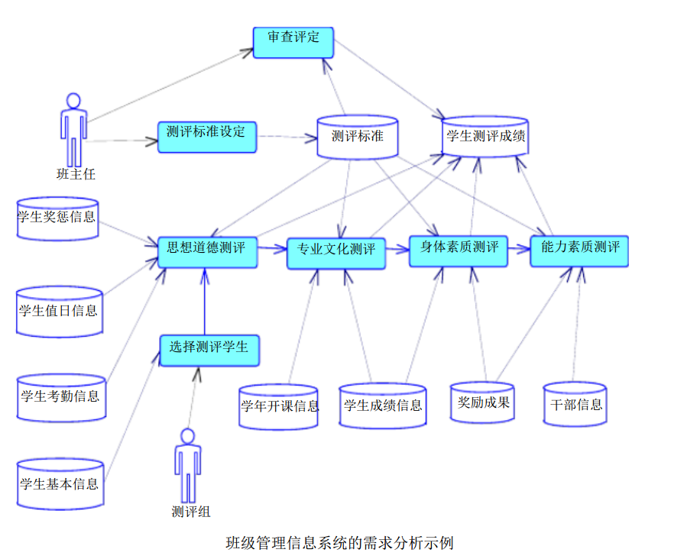

## 2.2运行环境

操作系统：Microsoft Windows 2000 Advanced Server

支持环境：IIS 5.0

数 据 库：Microsoft SQL Server 2000

## 2.3条件与限制

必须使用或者避免的特定技术、工具、编程语言和数据库；

企业策略、政府法规或工业标准；

硬件限制，定时需求或存储器限制；

经费限制、开发期限；

项目对外部因素存在的依赖。

# 3．数据描述

## 一个班级有多名学生，学生信息包括：学号，姓名，性别，出生日期，籍贯，照片，寝室号，电话， E_mail,QQ, 家庭住址，邮编，监护人，监护人电话等特征。

## 一个班级每学期开多门课程，课程信息包括：课程编号，课程名称，课程学时，课程学分，开课学期等特征。

## 一个班级有多名教师教学，教师信息包括：教师编号，教师姓名，教师职称，研究方向，联系电话， E_mail, 家庭住址等特征。

## 一个班级有多名干部担任管理工作，干部信息包括：干部编号，干部姓名，职务名称，职务级别，干部电话，上任日期，离任日期，任职时间等特征。

## 一个学生选修多门课程，一门课程可被多名学生选。一门课程可有多名任课教师教授该门课程不同部分，一名任课教师可给一个班级教授多门课。班干部管理学生的考勤和值日情况。一个学生对应多条考勤记录和值日记录。考勤和值日信息依赖某个学生而存在。

## 班干部还要管理班级文档和学生成绩维护。班干部需要列出班级学期工作计划。每项计划有多个活动记录来体现执行情况。

## 班主任管理学生奖惩和综合测评等，奖惩信息包括：奖惩名称，奖惩类别，奖惩描述，奖惩附件，测评类别，测评级次等，奖惩信息依赖学生信息而存在。基本信息维护

## 班务管理

## 考勤管理（请假、批假、考勤登记、考勤统计等）

## 值日管理（值日分派、值日登记、成绩登记、值日统计等）

## 奖惩管理（测评类别级次维护、奖惩登记、奖惩统计查询等）

## 活动管理（活动计划、活动审批、活动登记、活动查询等）

## 文档管理（文档分类、文档登记、文档信息维护、文档查询等）

## 班费管理（收入登记、支出登记、收入统计、支出统计、统计查询等）

## 期末管理

## 成绩管理（成绩登记、成绩统计、学分统计、成绩查询等）

## 综合测评（测评标准维护、测评、结果审核、维护、结果查询）

## 系统管理与维护

## 3.3数据库介绍

采用mysql数据库。

## 3.4数据词典

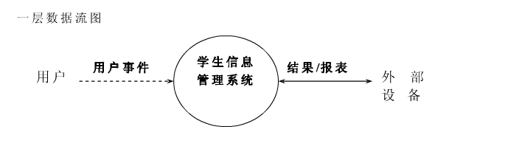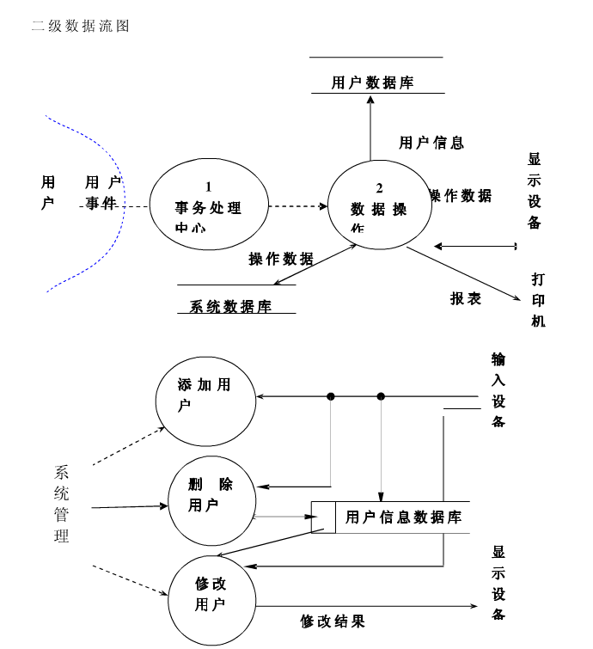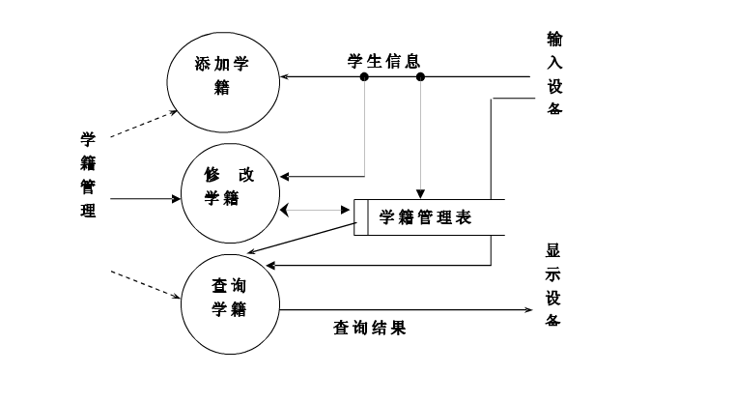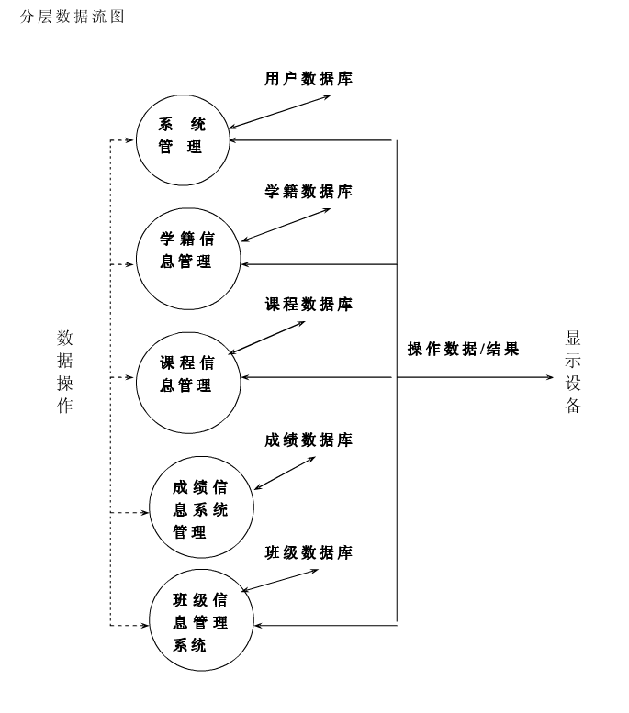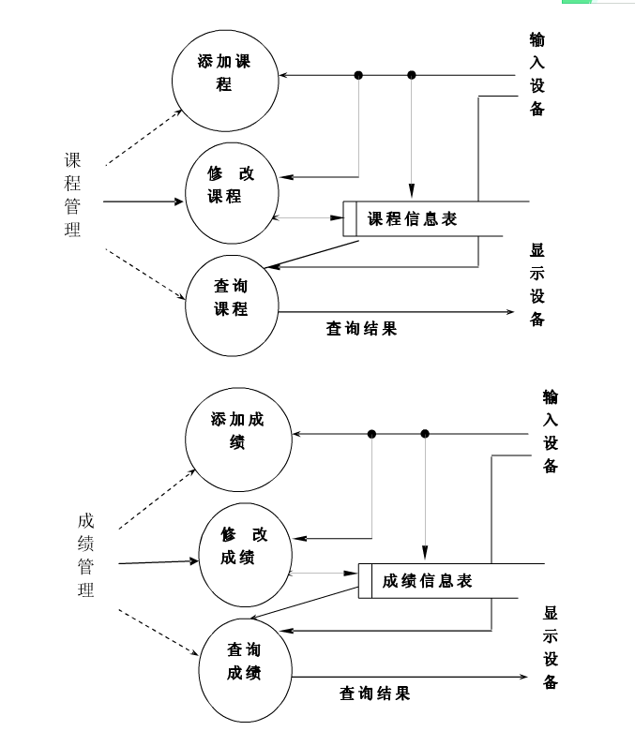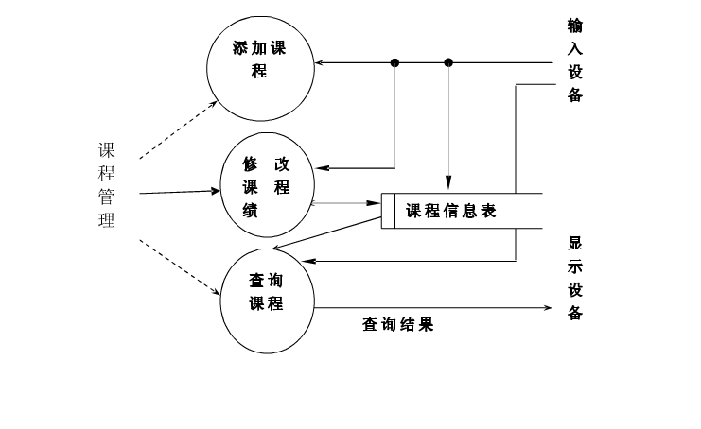

# 4．功能需求

## 4.1功能划分

### （一）系统管理员

1. 添加教务业务员

2. 修改教务业务员信息

3. 删除教务业务员

4. 修改管理员信息

5. 删除管理员

6. 登陆管理员信息

7. 注册管理员

### （二）教务管理员

1. 管理基础信息

2. 管理学生信息

3. 查询信息

### （三）学生

1. 查询信息

2. 建议

## 4.2功能描述

学生用户登录系统后可以查询自己的档案资料，课程，成绩，可以修改、删除个人相关信息。

教师用户登录后可以查看学生的个人基本信息，相关课程成绩，修改学生相关信息。

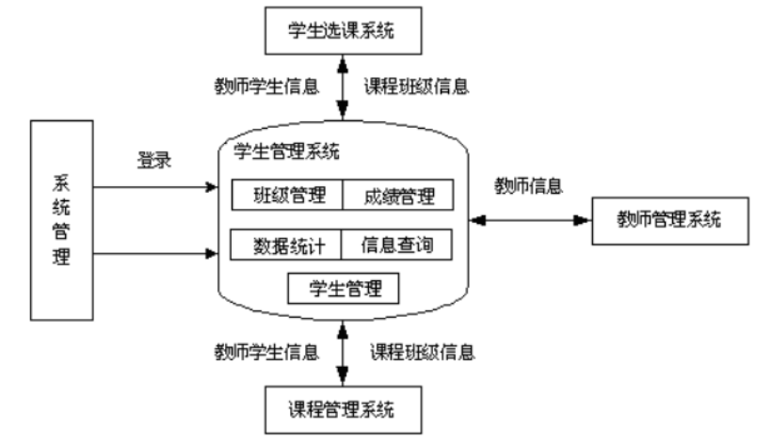

# 5．性能需求

## 5.1数据精确度

保证学生的信息不出错误，查询速度快而准。

## 5.2时间特性

## 程序响应时间：一般在半秒之内完成。

## 信息交换时间：一般在一秒之内完成。

## 5.3适应性

技术约束：由于该系统使学生自主开发，在系统的技术性上肯定存在一定的欠缺。

环境约束：运行该软件所适用的具体设备必须是 P800 内存 64M 以上的计算机。

# 6．运行需求

## 6.1用户界面

## 采用对话框方式，多功能窗口运行。

## 6.2硬件接口

支持各种 x86 系列 PC 机。

## 6.3软件接口

运行于 Windows95/98 及更高版本具有 WIN32 API 的操作系统之上。

## 6.4故障处理

正常使用时不应出错，对于用户的输入错误应给出适当的改正提示。若运行时遇到不可恢复的系统错误，也必须保证数据库完好无损。

# 7．其它需求

1. 可维护性：本系统可维护性很强，需要配备专门的管理人员进行管理

2. 兼容性：该系统是在 Microsoft 的 Win7 环境下进行开发的适用于 Windows XP/Win7 及以上系统运行。